**Tên đề tài: Tìm hiểu và triển khai Rambox**

1. **Danh sách thành viên và công việc**

|  |  |  |  |
| --- | --- | --- | --- |
| **Họ và tên** | **MSSV** | **Công việc** | **Tiến độ** |
| Nguyễn Trung Dũng | 175A071316 | - Cài đặt demo Rambox  - Hướng dẫn sử dụng | Hoàn thành |
| Nguyễn Thị Tâm | 175A071433 | - Tìm hiểu tài liệu về Rambox  -Phân tích ưu điểm và nhược điểm của Rambox | Hoàn thành |

1. **Nội dung nghiên cứu**

* Rambox là 1 phần mềm được viết bằng mã nguồn mở và mục đích của nó là cho phép người sử dụng có thể đăng nhập nhiều tài khoản để quản lí danh sách các tin nhắn, quản lý các tài khoản như khi bạn đang đăng nhập trên trình duyệt.
* Cơ chế của phần mềm: Phần mềm được viết bằng ngôn ngữ javascript, CSS và hỗ trợ người dùng sử dụng, trải nghiệm các ứng dụng như đang đăng nhập các tài khoản trên trình duyệt với cơ chế html mà phần mềm cung cấp cho người dùng.

Bạn có thể thêm vào những ứng dụng sử dụng trên trình duyệt như facebook, instagram,… Ngoài ra bạn cũng có thể sử dụng những ứng dụng này trong phần mềm giống như bạn đang sử dụng trên web

* Hướng dẫn cài đặt Rambox

Các bước gói Zip:

1. Truy cập [https://github.com/ramboxapp/community-edition/release](https://github.com/ramboxapp/community-edition/releases) và tải xuống tệp zip cho Linux.
2. Giải nén tập tin tải về. Hãy chắc chắn trích xuất tất cả các tệp trong một thư mục mới gọi là Rambox .
3. Trong một Terminal, gõ : chmod +x Rambox.
4. Sau đó, chúng tôi phải cài đặt một thư viện (có thể thiếu) để cho phép biểu tượng khay. Vì vậy, loại sudo apt-get install libappindicator1.
5. Cuối cùng, trong cùng loại Terminal : ./Rambox.

**Các bước thực hiện:**

B1: Cài đặt sẵn Ubuntu server

B2: Vào Ubuntu sortware tìm kiếm rambox và install rambox về

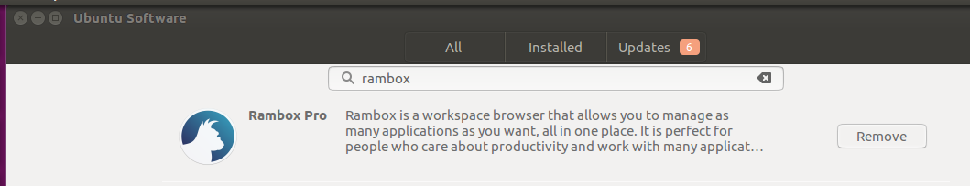

B3: Vào Terminal và cài đặt thư viện rambox về bằng lệnh : sudo apt-get install Rambox

